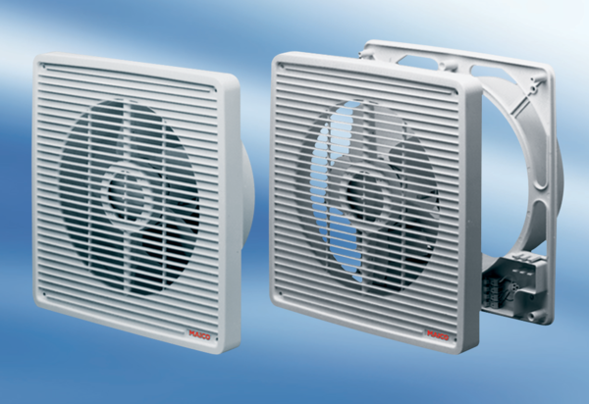wentylator ścienny ETR 20Opakowanie jednostkowe: 1 sztukaAsortyment: C
Numer artykułu: 0081.0504Producent: MAICO

